Конкурс методических разработок «Кладезь мудрости». Номинация: «Лучшие методические разработки по духовно-нравственному воспитанию учащихся».
Автор: Анашкевич Наталья Николаевна, учитель русского языка и литературы, руководитель факультативного курса по духовно-нравственному воспитанию ГУО «Средняя школа № 11 г. Лиды» (Гродненская область)

Квест – игра «Под покровом Пресвятой Богородицы»

Цель квеста: Приобщение учащихся и их семей к единым духовно-нравственным ценностям.
Задачи:
- Через познание православной культуры познакомить учащихся и их родителей с историей православного праздника Покров Пресвятой Богородицы.
- Формировать интерес к традициям белорусского народа, культурному наследию своей страны.
- Воспитывать уважение к духовным традициям белорусского народа.

Формы работы: работа в группе.
Возраст участников: 5-7 классы (возможно участие родителей).
Оборудование: мультимедийный проектор (телевизор), компьютер, презентация, маршрутные листы, задания. (Задания на станциях 7-9 можно показать на слайде или распечатать карточки с заданиями на отдельных листах).
Учащиеся работают в группах. В зависимости от количества команд нужно пронумеровать порядок прохождения станций. Количество станций можно уменьшить, чтобы команды выполнили задания одновременно.
Ход квест-игры
- Приветствие участников квеста.
- Знакомство с условиями игры.
- Добрый день, дорогие ребята и уважаемые взрослые. Я приветствую вас на игре, которая посвящена одному из самых важных и светлых праздников - Покрову Пресвятой Богородицы.
Вам предстоит в ходе квеста посетить 9 станций, затем все команды встречаются на 10-й станции, где вам будут предложены вопросы. Вы в формате «квиз» должны будете дать максимальное количество правильных ответов, тем самым, возможно, изменить итог игры.
На каждой станции вам будут предложены задания, разные по характеру и содержанию, но объединяет их одно – образ Пресвятой Богородицы, а также образ женщины-матери. Выполнив задание на каждой станции, вы получаете баллы в маршрутные листы. Побеждает та команда, которая наберёт больше всего баллов. Удачи на станциях!
Работа на станциях

Станция 1. «Из истории праздника Покрова Пресвятой Богородицы»
У праздника Покрова Пресвятой Богородицы есть своя интересная история. Она изображена на картинках. Подбери к каждому фрагменту рассказа подходящую картинку. Ответ запиши в виде последовательности цифр.
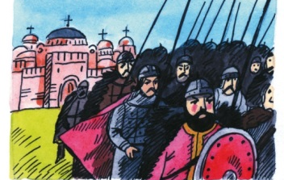 | 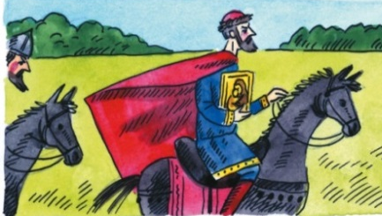 | 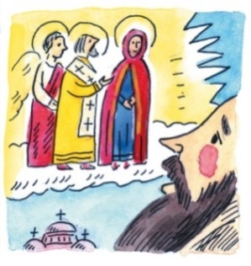
1 | 2 | 3
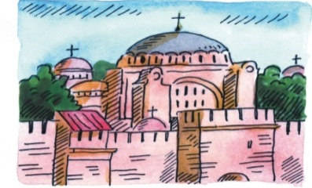 | 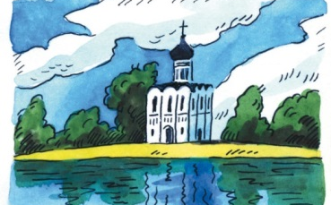 | 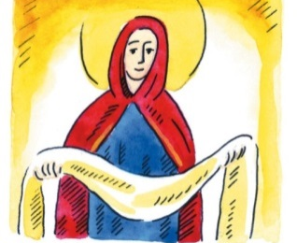
4 | 5 | 6

№ | 14 октября Церковь празднует память Покрова Пресвятой Богородицы. Этот праздник связан с чудом заступничества Божией Матери при нападении язычников на Царьград.
№ | Во времена одного из таких нападений язычников в Царьграде жил человек большого благочестия — Андрей юродивый. Вместе с другими горожанами он встал на моление во Влахернском храме. Среди ночи, во тьме, Андрей юродивый увидел над храмом Пречистую Богородицу, идущую по небу со свитой ангелов и святых. От нее исходило небесное сияние.
№ | Богородица стала молиться о снисхождении к христианам, которым угрожали разорение и гибель. Затем она сняла с себя огненный Покров, блиставший подобно молниям, и распростерла над молящимися в храме.
№ | Вражеские войска отступили от Константинополя. Явление Богородицы и ее Покрова было знаком заступничества сил небесных за христианский народ.
№ | В XII веке святой благоверный князь Андрей Боголюбский прославился особенным почитанием Пречистой Богородицы. Он перевез из Южной Руси на север, во Владимир, чудотворную икону Божией матери. Князь строил храмы в Ее честь. Он повелел установить великое празднование того дня, когда Богородица спасла Царьград от язычников. Новый праздник полюбили на Руси.
№ | Великий князь Андрей Боголюбский приказал возвести неподалеку от его резиденции в Боголюбове каменный храм во имя Покрова Пресвятой Богородицы. Храм поставили на красивейшем холме над водой реки Нерль.
Станция 2. «По страницам праздника»

По горизонтали
2. Как звали князя, который основал первый на Руси храм Покрова Божией Матери?
4. В каком месяце празднуют Покров Пресвятой Богородицы?
5. Северо-западный пригород Константинополя, где произошло чудесное явление Пресвятой Богородицы?
7. Как называется покрывало, которым Богородица защищает нас от бед?
8. На какой реке был возведен самый первый храм Покрова Божией Матери?

По вертикали
1. Вместе с Пресвятой Богородицей блаженному явились два Иоанна, прославленных в лике святых. Один из них?
3. В каком городе находится храм Василия Блаженного?
6. Кто вместе со святым Андреем увидел Пресвятую Богородицу, покрывающую своим омофором народ?

Станция 3. «Как гласит предание»

Заполните пропуски в тексте, в котором рассказывается о возникновении праздника Покрова Пресвятой Богородицы, воспользовавшись словами-подсказками. Внимание: некоторые подсказки необходимо использовать несколько раз, так как они повторяются в тексте; слова-подсказки указаны в Именительном падеже, используйте нужную форму слов:

Шла война. Город ________________осадили враги, подступив к самым городским стенам. Днем и ночью служили священники в константинопольских храмах, моля Господа о спасении города и людей.
В один из тех дней на Всенощном бдении, когда храм был полон молящихся, стояли среди них юродивый ____________ и его ученик Епифаний. Вдруг святой _____________, подняв свой взор к _____________, увидел идущую по воздуху ______________________, озаренную небесным светом и окруженную ангелами и святыми. ______________________ Господень Иоанн и ___________________ Иоанн Богослов сопровождали Царицу Небесную. Преклонив колена, Пресвятая Дева начала молиться за _________________ и долго пребывала в молитве. Закончив молиться, Она сняла со Своей головы _______________ и распростерла его над молившимися в храме людьми, защищая их от видимых и невидимых врагов. И этот ____________________ в руках Владычицы блистал «ярче лучей солнечных». Святой ________________ спросил стоявшего рядом ученика своего Епифания: «Видишь ли ты, брат, Царицу и Госпожу, молящуюся о всем мире?» Епифаний ответил: «Вижу, святой отче, и ужасаюсь».
_________________________ просила Господа Иисуса Христа принять молитвы всех людей, призывающих Его Святое имя, прибегающих к Его заступлению.
В память этого события установилась традиция празднования дня _________ _______________________________в 12 веке князем ________________________. Он и построил первый храм Покрова на ___________________.
Слова-подсказки

Нерль, Пресвятая Владычица, креститель, Андрей, Царьград, небо, апостол. покров, Пресвятая Богородица, христиане, Покрова Пресвятой Богородицы, Андрей Боголюбский.

Максимальное количество баллов – 15.
Результат:_______________________

Станция 4. «С молитвой к Богородице»

Вопрос: Найди ключ к зашифрованному тексту и прочитай тёплое молитвенное обращение к Богородице в праздник Покрова. Выбери правильный вариант ответа.
Р | Я | Д | О | Й | О | Я | Л | А | Ч | О | С | Т | Н | Н | М | Ш | В | П | И | К | О | О | О | Н | О | С | О | Т | !
С | А | К | У | Г | С | З | Р | А | Д | Е | С | Т | Ь | Ы | А | Т | А | О | О | М | Р | М | Й | Ф | А | Р | О | М | В

____________________________________________________________________________________________________________________________________

Станция 5. «Народные приметы»

Покров - конец летним хороводам, начало зимним посиделкам. Покров - время свадеб. Невесты надевают свадебный наряд - белоснежный покров.
Покров - это первое зазимье, возможное наступление холодов, заморозков, снегопада; по народным приметам, отлет журавлей до Покрова - на раннюю и холодную зиму; на Покров ветер с востока - зима холодная; с юга - к теплой зиме, западный - к снежной.
А теперь давайте посмотрим, какие приметы, пословицы, поговорки народ сложил о Покрове? Соберите отрывки пословиц в одну:

- Если белка вылиняла до Покрова, ... | 1. …счастье молодым.
2. Если в день свадьбы на Покров выпадает снег… | 2.… осень будет хороша.
3. Если выпадет снег, … | 3…. к строгой зиме.
4. Если до Покрова отлетят журавли –… | 4. …то это предвещает много свадеб.
5. Если лист с дуба и березы на Покров не упадет чисто -… | 5. …на раннюю холодную зиму.

Ответы:1 - ______; 2- _______; 3 -_______; 4 - ______; 5 - ______.

Станция 6. «Народные пословицы о Покрове»

Разгадай ребус и прочитай народную пословицу о природе в праздник Покрова.
Выбери правильный ответ.
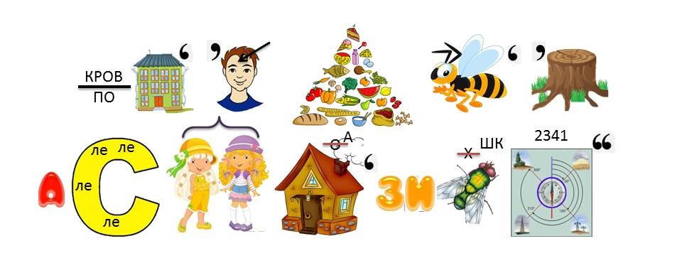
- «Каков Покров – такая зима».
- «На Покров до обеда – осень, после обеда – зима-матушка».
- «Вот тебе и Покров: белые мухи на нос садятся».

Станция 7.
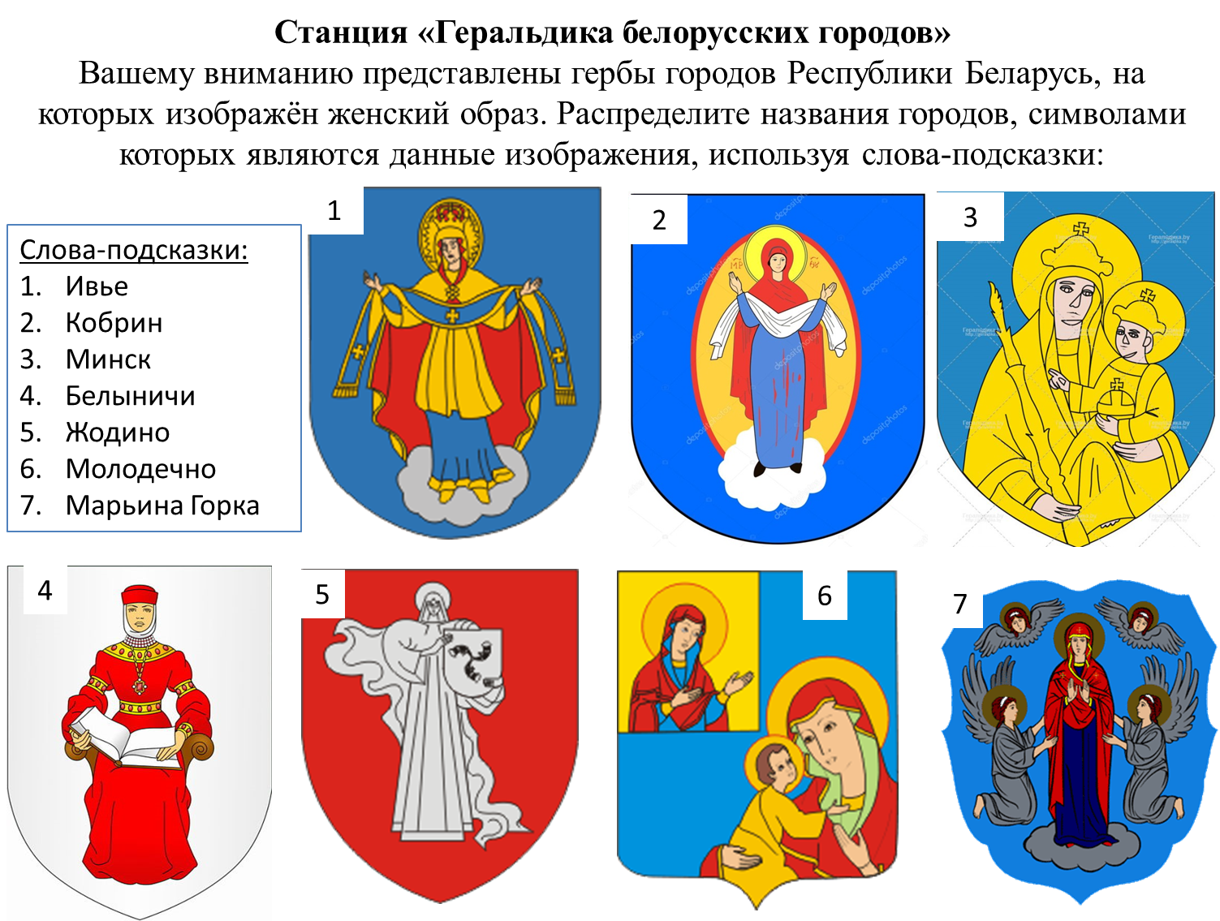

Станция 8.

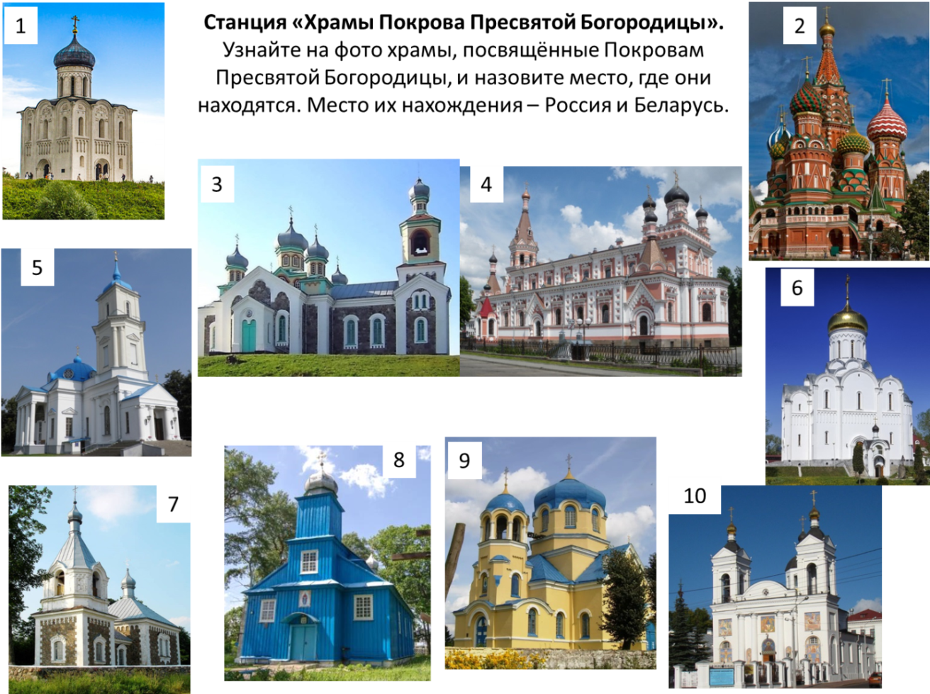

Станция 9.
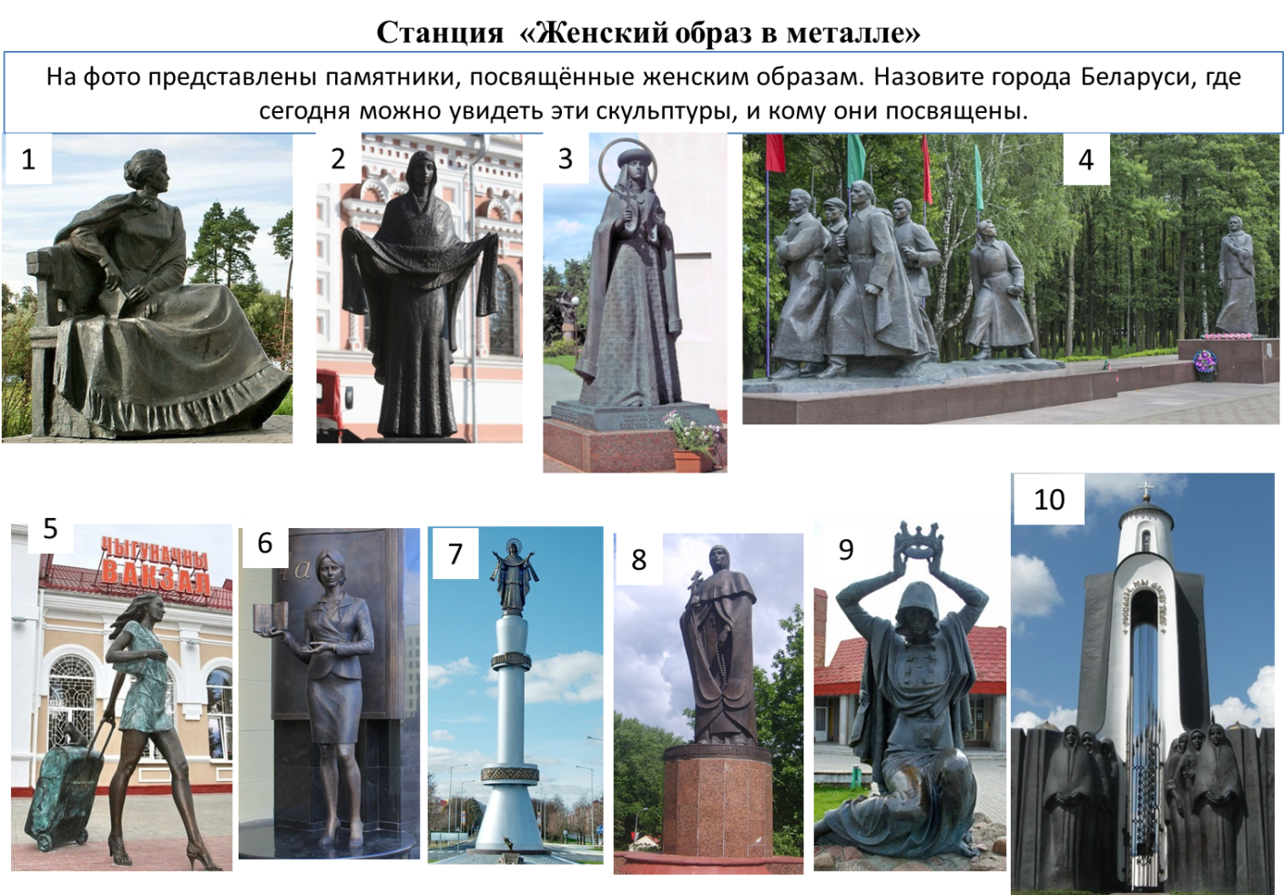
Станция 10. Православный Квиз

- Ты, наверное, замечал, что в храме облачения у священнослужителей бывают разного цвета: белого, чёрного, красного и др. И дело тут не только в красоте. Просто каждому православному празднику соответствует свой цвет. Например, в пасхальные дни облачения будут красного цвета, на Рождество – белого. Назовите нужный цвет облачения для праздника Покрова Пресвятой Богородицы.
- Согласно преданию, чудо Покрова Пресвятой Богородицы совершилось в 910 г. по РХ. В какой стране это произошло?
- Как называется город, в котором совершилось чудо Покрова Пресвятой Богородицы.
- Храм, в котором произошло чудо Покрова Пресвятой Богородицы, славился хранившимися в нём святынями. Какие это были святыни?
- Шедевр древнерусской архитектуры - храм Покрова на Нерли - был построен князем Андреем Боголюбским в память…
- Один из древних русских храмов также освящен в честь Покрова Богородицы. Выберете правильный ответ: Храм Святой Софии (Великий Новгород); Спаса-на-Крови (Санкт-Петербург); Василия Блаженного (Москва); Десятинная церковь (Киев)
- Кем по происхождению был Андрей юродивый, увидевший явление Покрова Пресвятой Богородицы?
- На гербе каких городов Беларуси изображён образ Покрова Пресвятой Богородицы?
- Назовите города Беларуси с женским именем
- С каким праздником совпадает православный праздник Покрова?
- Назовите населённые пункты Лидского благочиния, где по преданию ступала нога Богородицы, доказательством тому служат камни-следовики?
- В каких населённых пунктах Лидского края есть храмы, освящённые в честь праздника Покрова Пресвятой Богородицы?
- Эта женщина – мать легендарного князя Святослава. Первая приняла христианство на Руси. Ее имя в переводе с древнескандинавского (Helga) означает «святая», «светлая», «ясная».
- Сколько женщин прославлено в лике святых Белорусской Православной Церкви?
- Какую память о себе оставила княжна Анастасия Слуцкая?
- Образ какой белорусской иконы Пресвятой Богородицы изображают всегда украшенный цветами?
- Где на белорусских землях возникли первые монастыри?
- Биатлонистка, четырёхкратная Олимпийская чемпионка. Самая титулованная белорусская спортсменка в истории зимних Олимпийских игр. Ей присвоено звание «Герой Беларуси».
- Профессиональная теннисистка. Экс-первая ракетка мира в одиночном разряде, Олимпийская чемпионка 2012 года в миксте. Победительница турниров Большого шлема и 26 турниров WTA.
- Советская гимнастка. Четырехкратная Олимпийская чемпионка, дважды чемпионка мира. Первой исполнила уникальный элемент «Петлю Корбут».
- Актриса театра и кино, Народная артистка СССР. С 1932 года и до конца своей жизни проработала в Белорусском драматическом театре имени Я. Купалы в Минске. Сыграла около 200 ролей.
- Первая в истории Речи Посполитой женщина-врач. Медицинскую базу знаний она узнала от своего первого мужа Якуба Гальпира. После его смерти работала врачом при дворе султана Османской Империи. Писательница и просветительница. Автор приключенческого романа "Авантюры моей жизни".
- Первая женщина-писатель в Польше и Беларуси. Она была создательницей репертуара Несвижского придворного театра, создала своеобразную драматургическую культуру.
- Литовская княжна и королева Польши. О ней сложены легенды, написаны книги и поставлены фильмы. Её называют "белорусской Джульеттой".
- У какой реки Беларуси, несмотря на то, что она мужского рода все притоки, их около 170, женского рода?

- Подведение итогов, определение победителей квест-игры «Под покровом Пресвятой Богородицы».

- Награждение.

ОТВЕТЫ
Квест – игры «Под покровом Пресвятой Богородицы»

Станция 1. «Из истории праздника Покрова»
У праздника Покрова Пресвятой Богородицы есть своя интересная история. Она изображена на картинках. Подбери к каждому фрагменту рассказа подходящую картинку. Ответ запиши в виде последовательности цифр.
 | 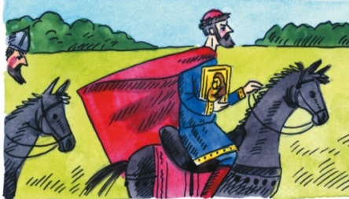 | 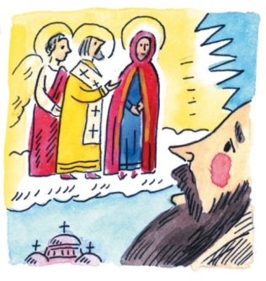
1 | 2 | 3
4 | 5 | 6
Ответ: 436125
Станция 2. «По страницам праздника»

Станция 3. «Как гласит предание»

Заполните пропуски в тексте, в котором рассказывается о возникновении праздника Покрова Пресвятой Богородицы, воспользовавшись словами-подсказками. Внимание: некоторые подсказки необходимо использовать несколько раз, так как они повторяются в тексте; слова-подсказки указаны в Именительном падеже, используйте нужную форму слов:
Станция «Как гласит предание»
Шла война. Город Царьград осадили враги, подступив к самым городским стенам. Днем и ночью служили священники в константинопольских храмах, моля Господа о спасении города и людей.
В один из тех дней на Всенощном бдении, когда храм был полон молящихся, стояли среди них юродивый Андрей и его ученик Епифаний. Вдруг святой Андрей, подняв свой взор к небу, увидел идущую по воздуху Пресвятую Владычицу, озаренную небесным светом и окруженную ангелами и святыми. Креститель Господень Иоанн и апостол Иоанн Богослов сопровождали Царицу Небесную. Преклонив колена, Пресвятая Дева начала молиться за христиан и долго пребывала в молитве. Закончив молиться, Она сняла со Своей головы покров и распростерла его над молившимися в храме людьми, защищая их от видимых и невидимых врагов. И этот покров в руках Владычицы блистал «ярче лучей солнечных». Святой Андрей спросил стоявшего рядом ученика своего Епифания: «Видишь ли ты, брат, Царицу и Госпожу, молящуюся о всем мире?» Епифаний ответил: «Вижу, святой отче, и ужасаюсь».
Пресвятая Богородица просила Господа Иисуса Христа принять молитвы всех людей, призывающих Его Святое имя, прибегающих к Его заступлению.
В память этого события установилась традиция празднования дня Покрова Пресвятой Богородицы в 12 веке князем Андреем Боголюбским. Он и построил первый храм Покрова на Нерли.

Станция 4. «С молитвой к Богородице»

Вопрос: Найди ключ к зашифрованному тексту и прочитай тёплое молитвенное обращение к Богородице в праздник Покрова. Выбери правильный вариант ответа.
Р | Я | Д | О | Й | О | Я | Л | А | Ч | О | С | Т | Н | Н | М | Ш | В | П | И | К | О | О | О | Н | О | С | О | Т | !
С | А | К | У | Г | С | З | Р | А | Д | Е | С | Т | Ь | Ы | А | Т | А | О | О | М | Р | М | Й | Ф | А | Р | О | М | В

Радуйся, Радость наша, покрой нас от всякого зла честным Твоим омофором!

Станция 5. «Народные приметы»

Покров - конец летним хороводам, начало зимним посиделкам. Покров - время свадеб. Невесты надевают свадебный наряд - белоснежный покров.
Покров - это первое зазимье, возможное наступление холодов, заморозков, снегопада; по народным приметам, отлет журавлей до Покрова - на раннюю и холодную зиму; на Покров ветер с востока - зима холодная; с юга - к теплой зиме, западный - к снежной.
А теперь давайте посмотрим, какие приметы, пословицы, поговорки народ сложил о Покровах? Соберите отрывки пословиц в одну:

Станция «Народные приметы»

- «Если белка вылиняла до Покрова, осень будет хороша».
- «Если в день свадьбы на Покров выпадает снег - счастье молодым»,
- «Если выпадет снег, то это предвещает много свадеб»,
- «Если до Покров отлетят журавли – на раннюю холодную зиму».
- «Если лист с дуба и березы на Покров не упадет чисто - к строгой зиме».
Ответы: 1-2; 2-1; 3-4; 5-3; 4- 5

Станция 6. «Народные пословицы о Покрове»

Разгадай ребус и прочитай народную пословицу о природе в праздник Покрова.
Выбери правильный ответ.

2. «На Покров до обеда – осень, после обеда – зима-матушка».

Станция 7.
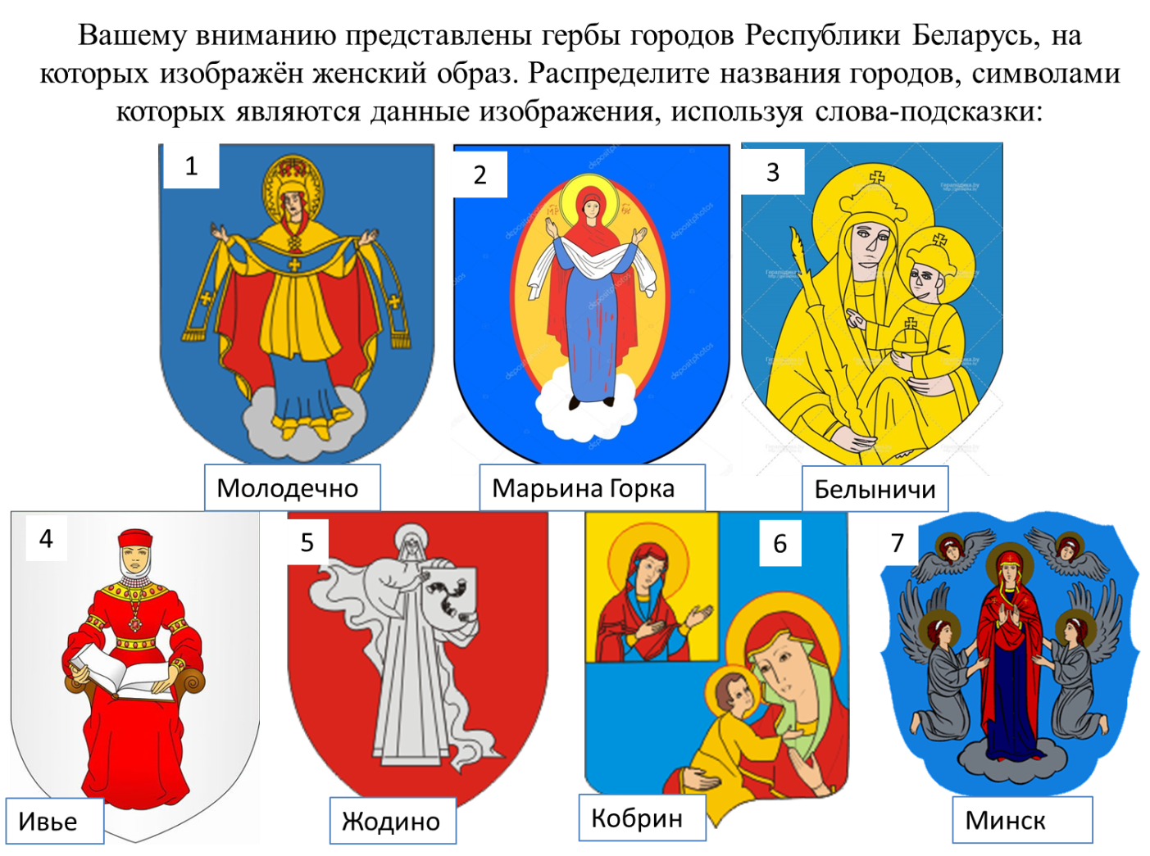

Станция 8.
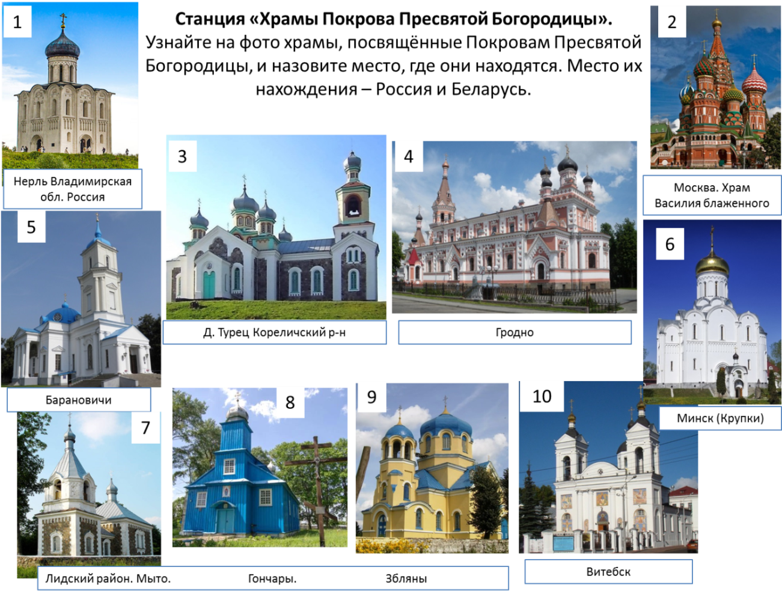
Станция 9.
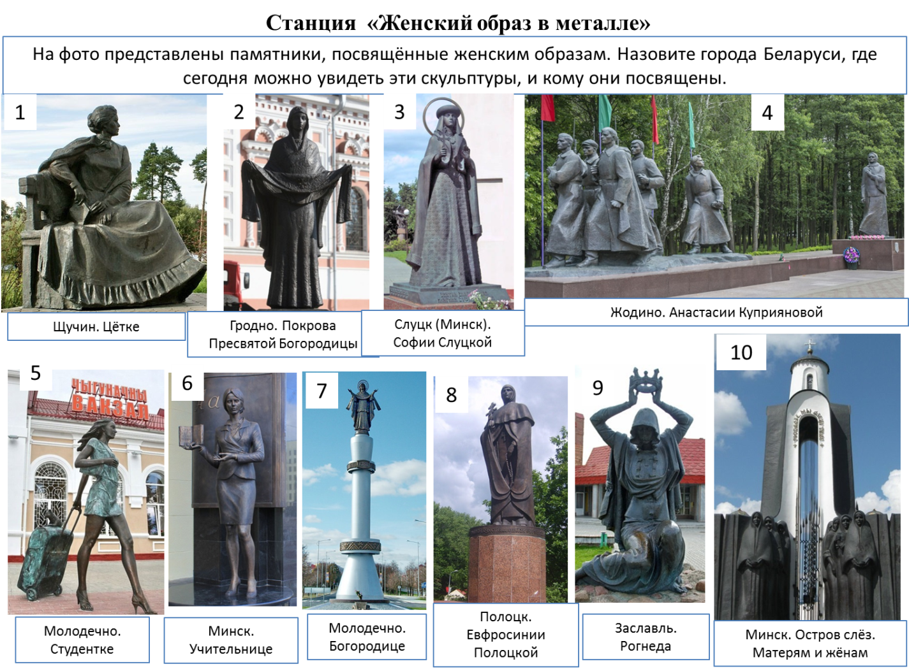

Станция 10. Православный Квиз

- Голубой
- Византия
- Царьград - Константинополь
- Икона Пресвятой Богородицы, риза Пресвятой Богородицы
- О погибшем сыне князя Андрея Боголюбского
- Василия Блаженного (Москва)
- Славянином
- Молодечно, Марьина горка.
- Лида, Александрия, Фаниполь
- День матери
- Бобры, Лесники
- Гончары, Збляны, Мыто
- Княжна Ольга
- Евфросиния Полоцкая, Манефа Гомельская, Иулиания Гольшанская, Валентина Минская, София. Слуцкая, Харита Литовская, Евпраксия Псковская.
- Призывала к объединению земель
- Жировичской иконы
- Заславль, Полоцк, Витебск, Туров
- Дарья Домрачева
- Виктория Азаренко
- Ольга Корбут
- Стефания Станюта
- Саломея Регина Русецкая
- Францишка Урсула Радзивилл
- Барбара Радзивилл
- Неман

Маршрутный лист
команды ___________класса
__________________________________________
для участия в Квест-игре «Под покровом Богородицы»
№  п/п | Название станции | Максим.  Колич.  баллов | Количество баллов за выполнение заданий
 | «Из истории праздника Покрова» | 6
 | «По страницам праздника» | 8
 | «Как гласит предание» | 15
 | «С молитвой к Богородице» | 7
 | «Народные приметы» | 5
 | «Народные пословицы о Покровах» | 7
 | «Геральдика белорусских городов» | 7
 | «Храмы Покрова Пресвятой Богородицы» | 10
 | «Женский образ в металле» | 10
 | Православный КВИЗ | 25
 | Всего баллов | 100

